

作品大募集!!

!!

だ い ぼ しゅう

さ　く　　ひ　ん

**してくれた**

**に**

**！**



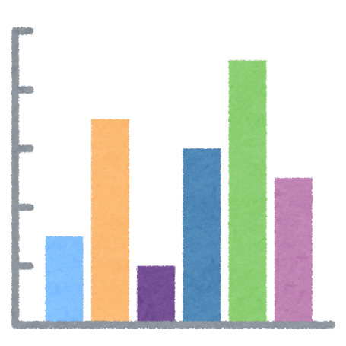

第６４回（令和５年度）

だい

れいわ

かい

ねんど



大阪府

　 お　お　 さ　か　　ふ

とう　けい

統計グラフコンクール

大阪府広報担当副知事

もずやん

|  |  |  |
| --- | --- | --- |
| **ができるの？** |  | **びの** |
| にんでいるか、のにっているはでもできます。  ●１…１・２  ●２…３・４  ●３…５・６  ●パソコングラフの |  | へのをっていただけるよう、「びの」をのホームページでしています。  のりや、おおさかクイズなどのコンテンツをしています。ぜひにしてください。 |
| **のルールはあるの？** |  | **もっとしくりたい！** |
| ■テーマはですが、  ●１～４は、でたりべたりしたをグラフにしてください。  ●５～６は、でたりべたりした結果、あるいは、インターネットや、などのデータをグラフにしてください。  ■ず **７２．８ｃｍ×５１．５ｃｍ（B2）** のでってください。 |  | のにくか、ホームページをてください。ホームページではのなどをることができます。  はコンクールへします。  のしめきり  ／　（　）  （へは　９/８()　しめきり）  けんさく  　　おおさか |
| ・グループ  ：06-6210-9196  E-mail：[tokei@sbox.pref.osaka.lg.jp](mailto:tokei@sbox.pref.osaka.lg.jp)  【主催】大阪府　【後援】大阪府教育委員会、NHK大阪放送局　【協賛】学校法人日本写真映像専門学校 |  |

≪先生、保護者の方へ≫

**１　応募作品は、自ら創作した未発表のものに限ります。**

**２　ゆるキャラや五輪マークなど、応募者以外の者が作成したイラストや写真等は使用しないでください。**

利用許諾や有償無償の有無にかかわらず、第三者が作成した著作物の全部又は一部の使用を禁止します。著作権フリーのイラスト、写真等も使用できませんのでご注意ください。

**３　応募作品の裏面右下に下記応募票（※１）を貼り付けてください。**

応募票に記入いただいた作品名、学校名、学年、氏名にて、審査結果を発表させていただきますので、略字は使用せず正しい字で記入してください。

（作品には、氏名を書かないでください。）

**４　統計表や取材資料について**

(1)統計表や資料等の出所を作品中に明記してください。

・自分で観察、調査、アンケートをした場合は、その場所、対象、調査年月日等。

・本などからの資料をもとに作成した場合は、その資料の名称、時点、発行元（編集元）等。

(2)統計表や取材資料は別紙（A4判またはB5判）にまとめてください。

・２枚までは、作品の裏面下部に３㎝の「のりしろ」で貼り付け、作品の表面から数字等が読み取れるようにしてください。**（※２ 貼り付け例参照）**

・3枚以上は、応募部門、学校名及び氏名を記入した

**Ａ４判封筒**に入れ、作品には貼り付けずに一緒に提出してください。

**（※１）応募票様式**

↓点線より切り取ってご使用ください



**５　応募作品の規格等**

　【規　　　格】各部とも仕上げ寸法を**72.8cm×51.5cm（B2判）**とします。（厳守のこと）

　　　　　　　　用紙は貼り合わせでも同サイズであれば可。

　【紙質・色彩】各部とも紙質・色彩は自由ですが、裏面の板張り（パネル仕上げ）、表面のセロハンカバーなどは認められません。

【応募点数等】１人何点でも応募可能ですが、2枚以上にわ

たる「シリーズもの」は受け付けません。

　【合作の人数】1作品について5人以内とします。

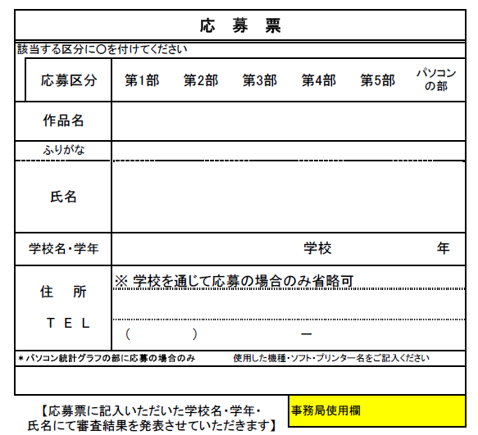**６　その他**

(1)入賞作品の発表について

　　児童、生徒、学生の方は所属学校を通じて、その他の方は直接、応募者に通知します。

児童、生徒、学生の方は所属学校を通じて、その他の方は直接、応募者に通知します。なお、発表時期は令和５年１０月上旬の予定です。（ホームページにも掲載します。）

なお、入賞されなかった方につきましては、通知はしませんので御了承ください。

(2)著作権及び個人情報について

入賞作品の著作権は、大阪府に帰属します。

本コンクールの作品応募に際して提供された個人情報は、当コンクール関連事業にのみ使用し許諾なく第三者に提供しません。

(3)入賞作品ついて

入賞作品は、報道機関等（インターネットでの提供を含む）に対する発表、府ホームページでの紹介、印刷物への掲載及び発行、府内各所での作品展示を行うことがあります。その際、作品名、学校名、学年、氏名及び表彰式受賞風景等を公表することがあります。

　(4)作品返却について

**出品作品は原則返却しません。**

作品の返却を希望される際は、令和５年12月２２日（金）までに御連絡ください。

（A4版封筒）

第３部

○○小学校

統計 太郎

資料が３枚以上になる場合は封筒に入れて作品には貼り付けずに提出してください。

封筒の表に応募する部と学校名及び氏名を必ず記入してください。

**（※２）貼り付け例**

のりしろ

3cm

統計グラフ作品（表面）

統計表または観察・調査の記録

（A4判封筒）

第３部

○○小学校

統計 太郎

資料が３枚以上になる場合は封筒に入れて作品には貼り付けずに提出してください。

封筒の表に応募する部と学校名及び氏名を必ず記入してください。

（A4版封筒）

第３部

○○小学校

統計 太郎

資料が３枚以上になる場合は封筒に入れて作品には貼り付けずに提出してください。

封筒の表に応募する部と学校名及び氏名を必ず記入してください。

（A4版封筒）

第３部

○○小学校

統計 太郎

資料が３枚以上になる場合は封筒に入れて作品には貼り付けずに提出してください。

封筒の表に応募する部と学校名及び氏名を必ず記入してください。

（A4版封筒）

第３部

○○小学校

統計 太郎

資料が３枚以上になる場合は封筒に入れて作品には貼り付けずに提出してください。

封筒の表に応募する部と学校名及び氏名を必ず記入してください。

（A4版封筒）

第３部

○○小学校

統計 太郎

資料が３枚以上になる場合は封筒に入れて作品には貼り付けずに提出してください。

封筒の表に応募する部と学校名及び氏名を必ず記入してください。